LÍNGUA INGLESA – 6º ANO
3ª QUINZENA - 2º CORTE
Tema/ Conhecimento: Simple Present e Present Continuous
Habilidades: (EF06LI08-A) Identificar o assunto de um texto que aborde gostos, preferências, rotinas e ações em progresso, para reconhecer sua organização textual, palavras cognatas, pistas gráficas, tais como elementos não verbais, distinguindo as características de diferentes textos. (EF06LI19-A) Compreender e utilizar o presente simples e o presente contínuo, nas formas afirmativa, negativa e interrogativa, em situações reais para indicar rotina, fatos, opiniões e ações em progresso.
NOME: |  | DATA:
UNIDADE ESCOLAR:

APANHADO SOBRE O TEMA:
Disponível em https://pt.slideshare.net/betishteacher/present-simple-vs-present-continuous-ppt Acesso em 11 de maio de 2020

Para saber mais, acesse o link:
https://pt.slideshare.net/MJSIMOES/present-simple-vs-present-continuous-english-language?next_slideshow=1

ENGLISH ACTIVITIES
Hello, I am Luciano. I am 13 years old. I play soccer at Goiás Sport Club. Now, I am living in Goiânia. I live with my parents. I have a dog. I am studying at a military school.

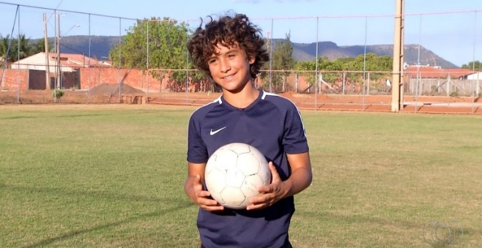

Disponível em https://globoesporte.globo.com/to/futebol/noticia/promessa-lucianinho-posta-em-rede-social-que-o-goias-deve-ser-o-destino-na-base.ghtml Acesso em 11 de maio de 2020

- Read the text that Luciano wrote and answer the questions bellow. (Leia o texto que Luciano escreveu e responda as perguntas a seguir.)
- How old is Luciano?
- What does he do?
- Where does he live?
- Is his father studying at a military school?

- Read Paulo’s daily routine below and fill in the blanks with the verbs in the box. (Leia Paulo’s daily routine a seguir e complete os espaços com os verbos que estão no quadro.)

play have study watch get up have take

Monday - 11th May 2020 Paulo Silva
Today  07:10  07:20  07:30  08:00  12:00  12:30  13:40 | I _______ at 7 o'clock.  I _______ my breakfast with a cup of milk and some biscuits.  I __________a shower.  I wear a t-shirt, a pair of trousers and trainers.  I _______ English and Portuguese.  I _________ lunch.  I ________TV with my father.  I ________ video games with my brother.
- Look at the pictures and answer the questions in English. (Olhe as figuras e responda as perguntas em inglês.)
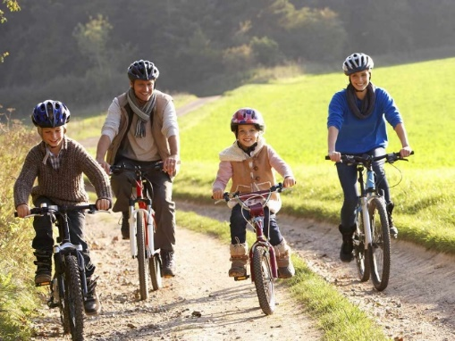

- What are they doing now? _____________________________________________

- Are they watching TV?
_____________________________________________

Disponível em https://www.icebike.org/why-ride-a-bike/ Acesso em 12 de maio de 2020

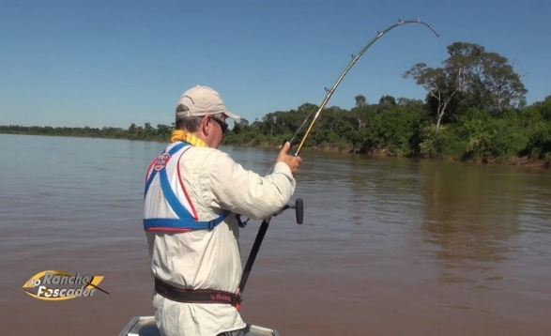
- Is he working at a bank?
___________________________________________

- What is he doing at this moment?
___________________________________________

Disponível em https://www.youtube.com/watch?v=LLPIkr4oZfs&list=RDCMUC4Pz3RijFEiMK8NZoAjiY4Q&start_radio=1&t=0Acesso em 12 de maio de 2020

- Is she dancing?
____________________________________________________________

- What is she doing?
____________________________________________________________

Disponível em https://www.alamy.com/stock-image-cake-red-alignment-cook-woman-kitchen-chef-baking-cooking-food-pastry-163847250.htmlAcesso em 13 de maio de 2020
- Mark an X TRUE or FALSE according to the picture. (Marque um X no verdadeiro ou falso de acordo com a figura.)
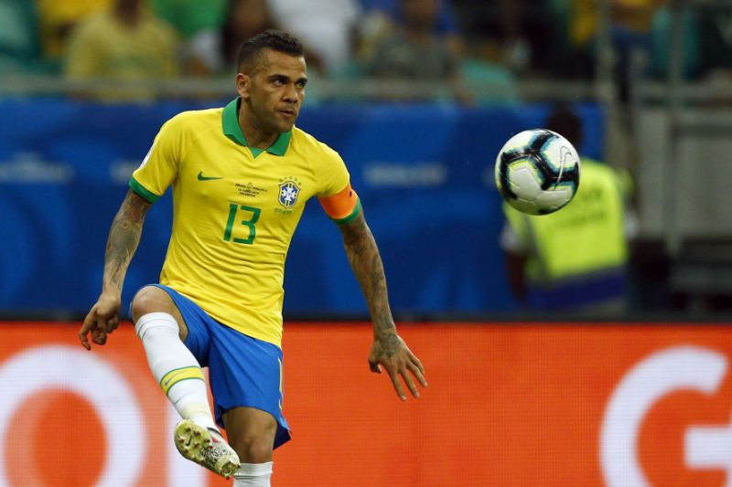

Disponível em https://esportes.yahoo.com/noticias/exaltado-por-antecessores-daniel-alves-204600866.html0Acesso em 12 de maio de 2020

SENTENCES | TRUE | FALSE
- Daniel Alves is not a soccer player.
- He always plays soccer.
- In the picture, he is not playing soccer.
- In the picture, he is wearing a uniform.

- look at the pictures and write sentences telling what the people are doing. Follow the example. (Olhe as figuras e escreva frases dizendo o que as pessoas estão fazendo. Siga o exemplo.)

Example: HE IS READING BOOKS.

- b) c) d)

Disponível em https://pt.slideshare.net/ANNAESPINEL/daily-routines-1-pictionary-poster-vocabulary-worksheet Acesso em 12 de maio de 2020

Respostas:

- a) He is 13 years old.
b) He plays soccer.
c) He lives in Goiânia.
d) No, he is not.

- GET UP / HAVE / TAKE / STUDY / HAVE / WATCH / PLAY

03-a) They are riding their bikes.
b) No, they aren’t.
c) No, he isn’t.
d) He is fishing.
e) No, she isn’t.
f) She is making a cake.

04- a) False.
b) True.
c) False.
d) True.

05- a) He is surfing the net.
- He is brushing the teeth.
- They are listening to music.
- She is washing her face.

